개발 계획서(Version 0.1)
프로젝트 명 |  | AICO  -에코-
팀명 |  | 서자 |  | 스폰서 |  | 내부 Project
담당교수 |  | 조은숙 |  | 공식 기간 |  | 3.2 ~ 6.23 (4 Months)
팀장 |  | 김성민 |  | 팀원 |  | 강준서, 김민준
목 차
1. 과제 배경 2
2. 과제 목적 2
3. 요구사항 명세 2
4.1 기능적 요구사항 2
4.2 비 기능적 요구사항 5
4.3 제약사항 9
4. 개발 산출물 9
5. 시스템의 특징 9
6. 기대 효과 10
7. 팀 조직 10
8. 개발 및 운영 환경 10
9.1 개발 환경 10
9.2 운영 환경 10
9. 개발 일정 12

위 개발책임자는 본 과제를 효과적이며 성공적으로 완수할 수
있도록 최선을 다 할 것을 서약합니다.
2025년 3월 30일
과제 책임자, 김성민
팀원 | 팀원 |  | 팀원 |  | 팀장 |  | 담당교수 | 비고
강준서 | 김민준 |  |  |  | 김성민 |  | 조은숙

과제 배경(개발동기)
- 현재 취업 시장은 경쟁이 치열하고, 여러 차례 면접을 경험해야 하기에 면접 준비에 드는 시간과 에너지가 과도하게 소모되고 있습니다.
- 면접을 준비와 경험을 하고 이미 했던 입장에서 저희는 수많은 질문과 상황에 대처하기 위해 개발을 기획하게 됐습니다.
- 특히 기술 면접에서는 단순히 지식만을 평가받는 것이 아니라 실시간 문제 해결 능력, 창의성, 스트레스 관리 능력 등 다양한 측면을 요구 받기 때문에, 여러 구직자들이 면접을 준비하면서 큰 부담을 느끼고 있습니다.

과제 목적
- 면접을 준비하는 과정에서 구직자들의 어려움을 덜고 효율적인 면접 준비를 위한 시스템을 개발하게 됐습니다.
- 구직자들의 심리적 고통과 스트레스를 줄여 자신감을 가질수 있게 하기 위해 개발하게 됐습니다.

2.1. 기능적 요구사항
- F1. 회원가입
- 아이디, 비밀번호, 이름, 나이, 이메일, 전화번호, 성별, 주소
- 아이디, 이메일, 전화번호 가입전 중복 여부 확인
- 아이디 8자리, 비밀번호 12자리(영문 숫자 특수문자 1개씩, 생년월일 제외)
- 본인 인증 추가하기 : 이메일과 전화번호로 인증
- F2. 간편 회원가입
- 아이디, 비밀번호, 이름, 나이, 이메일, 전화번호 성별 주소 데이터값 불러와서 DB 저장
- F3. 로그인
- 아이디 비밀번호 입력시 로그인
- 동일 아이디 3번 틀릴시 AI 방지 캡챠 이용
- F4. 간편로그인
- 카카오와 구글 네이버 로그인 지원 동일 로그인으로 가입시 자동으로 연동
- F5. 아이디 찾기
- 이메일과 이름으로 아이디 찾기
- F6. 비밀번호 초기화
- 아이디 이메일 이름 입력시 비밀번호 랜덤 초기화
- 초기화된 비밀번호 이메일로 전송
- 임시 비밀번호 사용 후 반드시 변경하도록 유도
- F7. 비밀번호 변경
- 로그인 상태에서 비밀번호 변경 가능
- 자동 로그아웃
- F8. 로그아웃
- 로그아웃
- 로그인 화면으로 이동
- F9. 회원 탈퇴
- 비밀번호 입력후 탈퇴 가능
- 탈퇴전 확인가능
- F10. 사용자 정보 조회
- 이름, 이메일, 전화번호, 히스토리
- F11. 사용자 정보 수정
- 이름, 나이, 이메일, 전화번호, 주소
- 간편로그인으로 로그인시 불가
- F12. 면접 선택
- 사용자가 희망하는 업무 분야, 직무 선택하여 질문을 제공
- 연습 면접 / 평가 면접 선택
- 채팅 / 음성(STT) 면접 선택
- 회원이 선택한 분야를 GPT에게 입력시켜 역할을 부여
- 부여받은 역할의 면접 질문 출력
- F13. 연습 면접 보기
- 제한없이 지속적으로 면접 연습 가능
- 질문마다 대답에 대한 즉각적인 피드백
- 30개 이상 질문시 자신의 히스토리에서 히스토리를 지워야지 질문이 가능
- 제일 오래된 질문 삭제하기 버튼(30개질문 꽉찼을때 알림 뜨기)
- STT로 텍스트 변환 후 수정 가능
- F14. 평가 면접 보기
- 면접 질문당 시간제한(1~2분)
- 5문제 점수제(+합격여부)
- 5문제 끝나고 종합 피드백
- 30개 이상 질문 시 자신의 히스토리에서 히스토리를 지워야지 질문이 가능
- 제일 오래된 질문 삭제하기 버튼(30개질문 꽉찼을때 알림 뜨기)
- STT로 텍스트 변환 후 수정 가능
- F15. 질문 추가하기
- 면접 종료 후 추가 질문 기능 제공
- 피드백이 끝난 후 듣고싶은 면접 질문이 있으신가요? 문구 표시
- 사용자가 원하는 면접 질문을 직접 입력 가능
- 없을시 다음 버튼 클릭하면 다른문제 제공
- F16. 텍스트 피드백
- AI가 사용자의 답변을 분석하여 오점과 보완할 부분을 피드백
- 해당 분야에 대한 핵심 키워드 사용 여부 평가
- 답변의 논리성과 문맥의 자연스러움 평가
- 면접자의 질문의도 파악 가능 여부
- AI가 면접 질문에 대한 이상적인 답변 예시 생성 및 사용자의 답변과 비교
- F17. 히스토리 추가
- 면접 피드백이 끝날때 자동으로 히스토리 추가
- F18. 히스토리 보기
- 사용자의 정보, 질문과 답변의 내용, 답변에 대한 피드백, 시간, 직무 분류 저장 및 열람 가능
- 히스토리 필터링 기능
- F19. 히스토리 삭제
- 히스토리 삭제 기능
- 제일 오래된 질문 삭제하기 버튼
- F20. 분야별 후기 조회
- 사용자가 한 직무분류에 대한 면접과 실무 후기
- 후기 열람 및 검색 기능
- 메인화면에서 분야별 후기 조회 가능(좋아요 순 3명)
- F21. 후기 작성하기
- 실제 회사명 및 기업명 언급 제한
- 욕설 및 부적절한 표현 자동 필터링
- F22. 후기 수정하기
- 자신이 작성한 후기는 옆에 수정 버튼 클릭하여 수정 가능
- 제목과 내용만 수정 가능
- F23. 후기 삭제하기
- 자신이 작성한 후기는 옆에 삭제 버튼 클릭하여 삭제
- 삭제하기 전에 정말 삭제할것인지 되묻기
- F24. 면접 팁 제공
- 개발자가 하드코딩으로 면접 볼때 이용하면 좋을 팁과 자세, 목소리 톤 등을 입력하여 피드백칸에 출력
- F25. 마이크 테스트
- 음성 텍스트 변환 시 오류 대비 사전 테스트
- F26. 옵션
- 소리 ON/OFF, 진동 ON/OFF, 알림 ON/OFF
- 개인정보 처리 방침, 이용약관, 운영환경

. 비 기능적 요구사항

. 유저 인터페이스 요구사항
- 인트로 화면
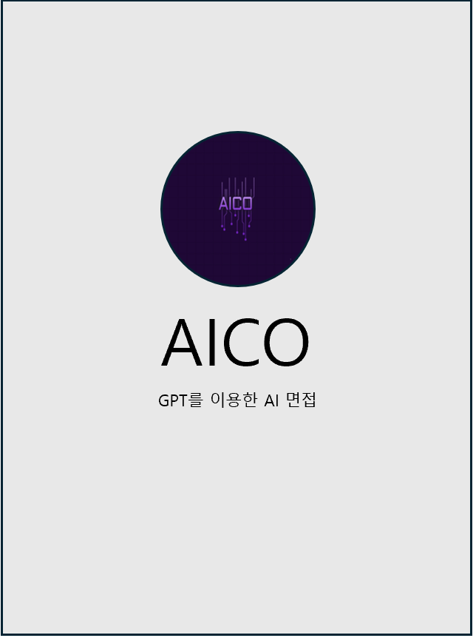
- 메인 화면
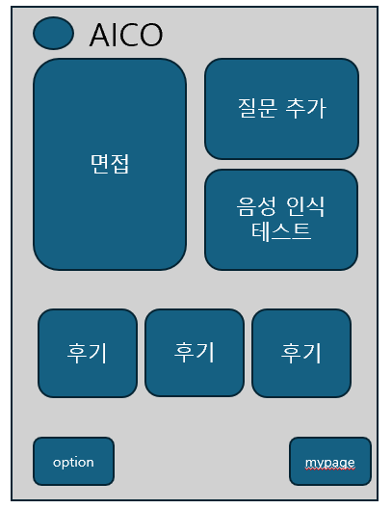
- 로그인화면
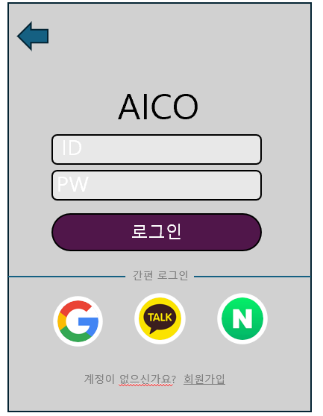
- 회원가입
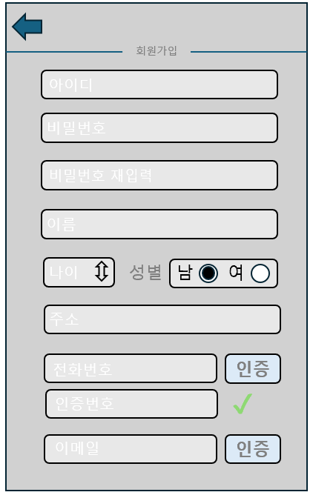
- 연습면접
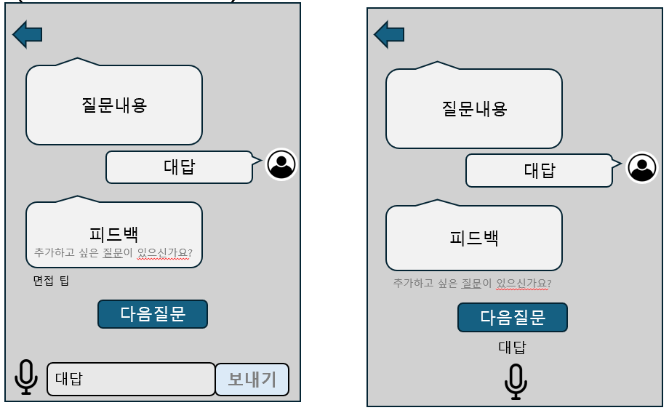
- 평가면접
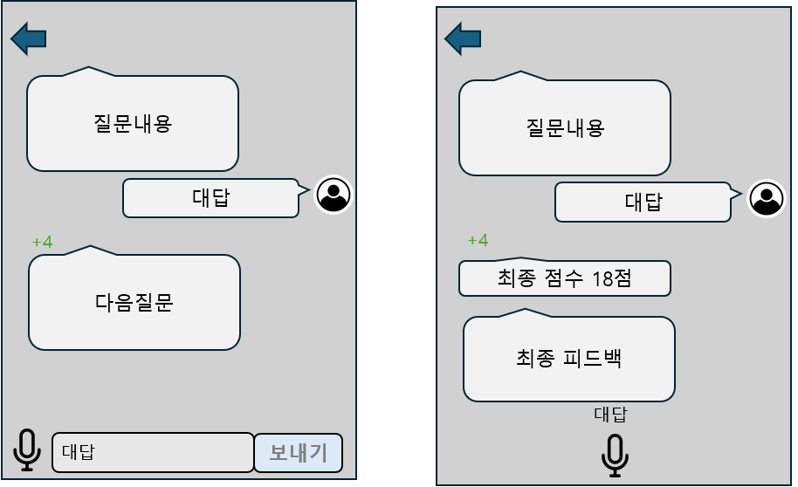
- 질문추가
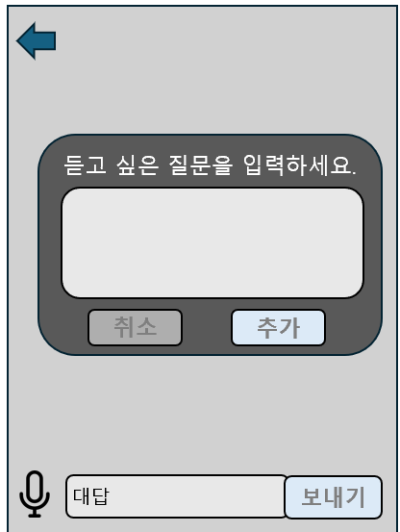
- 마이페이지
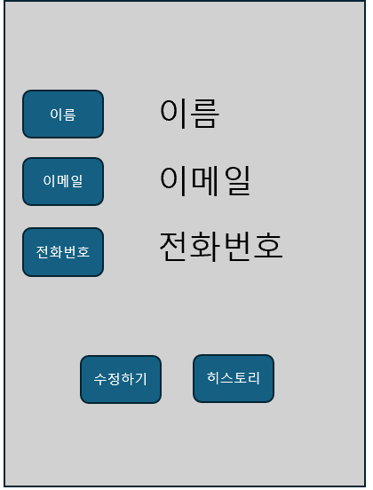
- 히스토리
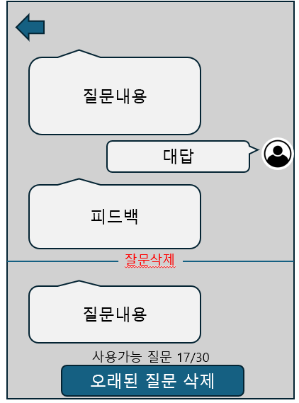
- 분야별 후기 리스트
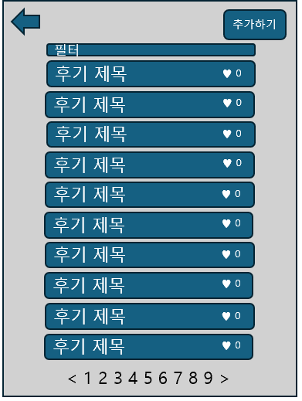
- 분야별 추가
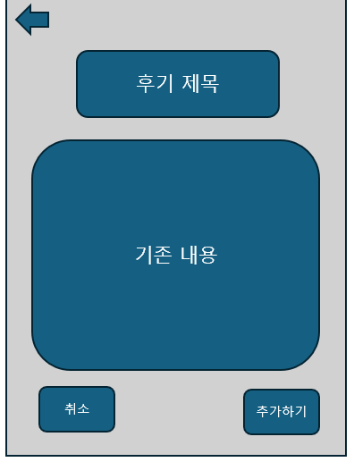
- 분야별 수정
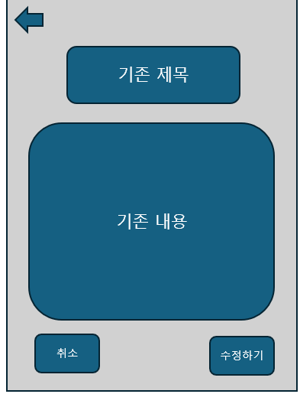
- 분야별 조회
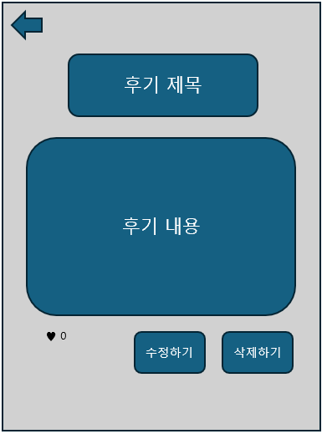
- 음성 테스트
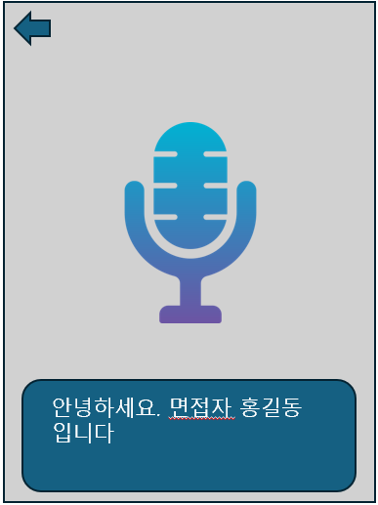
- 옵션
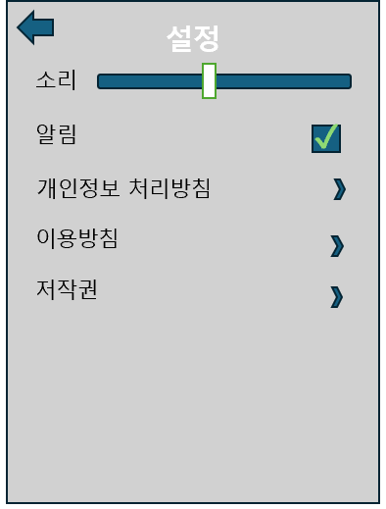

. 성능 요구사항
- GPT에게 역할을 부여하여 면접에 최적화된 질문을 하게 한다.
- 질문이 끝나면 즉각적인 피드백을 출력하게 한다.

. 기타 요구사항
- AI가 면접 질문을 제공하고, 답변을 분석하여 실시간 피드백을 제공한다.

. 제약사항
- .XML파일과 .JAVA 파일은 모두 manifests파일에 등록 되야 한다.

개발 산출물
- 소스 코드(원시 파일)
- 실행 코드(실행 파일)
- 개발 관련 문서
- 개발 계획서
- 분석 및 설계서
- U.I 화면 설계서
- 유스케이스 다이어그램
- 시퀀스 다이어그램

시스템의 특징
- 타 시스템과의 차별성
- 질문 분야 선택을 따로 선택하게 만들어 질문에 다양성을 추구할 수 있다.
- 내가 했던 질문을을 볼 수 있는 기능을 추가하여 재취직시 더욱 편하게 면접 준비를 할 수 있다.
- 재화를 사용하지 않아도 질문과 면접이 가능하다.
- 평가면접에서 점수제를 만들어서 자신이 한 대답의 타당성을 추측할 수 있다.

기대 효과
- 면접 피드백을 통한 면접자들의 목소리, 언어습관 등등 면접 역량 강화가 가능하다.
- Ai를 활용해 키워드 포함 여부를 정량적으로 분석하여 객관적인 평가 가능하다.
- 기업이 희망하는 인재상의 해당하는 인재를 찾을 수 있도록 도와준다.

팀 조직
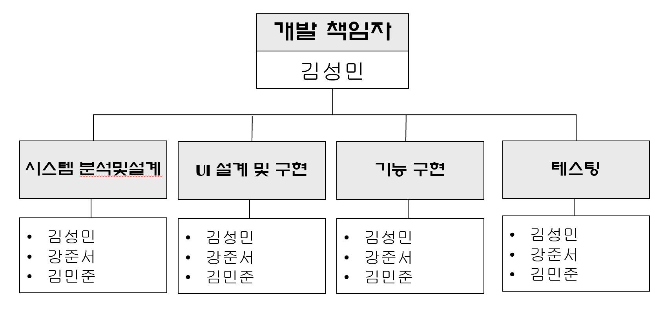

개발 및 운영 환경

. 개발 환경
- 프로그래밍
- 언어: Java 17.0.11
- 개발 툴: Android studio koala 2024.1.2, GITHUB
- DBMS
- Firebase
- GUI 플랫폼
- Android studio
- 운영체제
- 안드로이드 버전 API 35 이상
- API
- OPEN AI(chat GPT, Whisper)
- 카카오, 구글, 네이버 (로그인)
- 카카오맵

. 운영 환경
- Java 17.0.11이상
- 안드로이드 버전 10.0 이상
- IOS 13.0 이상
- 최소 500MB 여유 저장 공간
- 안정적인 WIFI 또는 LTE 이상 환경
- 마이크, 저장소 접근 권한
- 인터넷 사용 권한
- 개발 일정

시간  개발 내용 | 4월 |  |  | 5월 |  |  | 6월
시간  개발 내용 | 1-12 | 11-20 | 21-30 | 1-10 | 11-20 | 21-31 | 1-10 | 11-20 | 21-31
- 개발 계획서 작성
- 시스템 분석 및 설계
- UI 설계
- 구현-1. 회원가입
- 구현-2. 간편 회원가입
- 구현-3. 로그인
- 구현-4. 간편 로그인
- 구현-5. 아이디 찾기
- 구현-6. 비밀번호 초기화
- 구현-7. 비밀번호 변경
- 구현-8. 로그아웃
- 구현-9. 회원 탈퇴
- 구현-10. 사용자정보 조회
- 구현-11. 사용자정보 수정
- 구현-12. 면접 선택
- 구현-13. 연습 면접 보기
- 구현-14. 평가 면접 보기
- 구현-15. 질문 추가하기
- 구현-16. 텍스트 피드백
- 구현-17. 히스토리 추가
- 구현-18. 히스토리 보기
- 구현-19. 히스토리 삭제
- 구현-20. 분야별후기 조회
- 구현-21. 후기 작성하기
- 구현-22. 후기 수정하기
- 구현-23. 후기 삭제하기
- 구현-24. 면접 팁제공
- 구현-25. 마이크 테스트
- 구현-26. 옵션
- 테스팅
- 결과보고서 작성
- 데모

